**实验报告八**

姓名：袁楚 班级：应统一班 学号：117060400114 指导老师：林卫中

实验名称：组合数据类型

实验目的：（1）了解3类基本组合数据类型

1. 理解列表概念并掌握Python中列表的使用
2. 理解字典概念并掌握Python中字典的使用
3. 运用列表管理采集的信息，构建数据结构
4. 运用字典处理复杂的数据信息
5. 运用组合数字类型进行文本词频的统计

实验题目：（1）随机密码生成

1. 重复元素判定
2. 重复元素判定续

实现算法：

（1）import random

ch = []

c = 'A'

while c <= 'Z':

ch.append(c)

c = chr(ord(c) + 1)

c = 'a'

while c <= 'z':

ch.append(c)

c = chr(ord(c) + 1)

c = '1'

while c <= '9':

ch.append(c)

c = chr(ord(c) + 1)

def gerenatePSW(chList,n=8):

psw = []

size = len(chList)

for i in range(8):

k = random.randint(0,size-1)

psw.append(chList[k])

return "".join(psw)

for i in range(10):

print("第{0:2}个随机密码: {1}".format(i + 1, gerenatePSW(ch)))

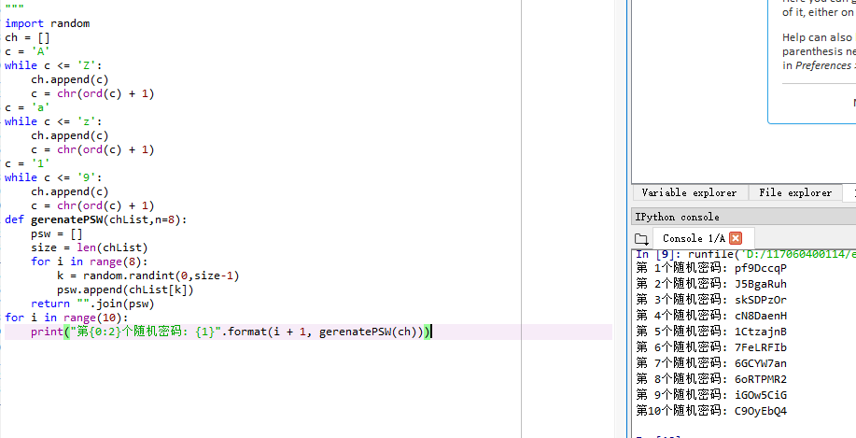

（2）def isRepetitive(List):

for n in List:

n = List.count(n)

if n > 1:

return True

return False#不能再if语句内，

List = [1,2,3,4,5,6,8,8,8]

if isRepetitive(List):

print("yes")

else:

print("no")

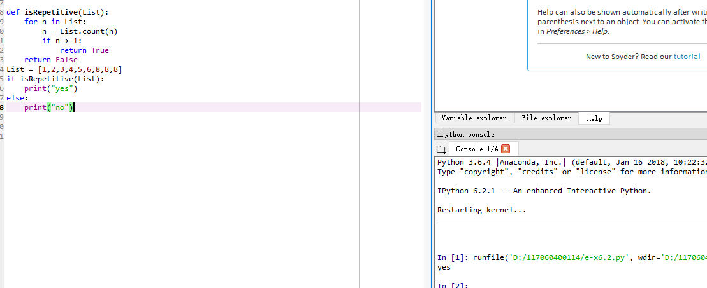

（3）def isRepetitive(ls):

lset = set(ls)

if len(ls) == len(lset):

return False

else:

return True

ls = [1,2,3,3,4]

if isRepetitive(ls):

print("yes")

else:

print("no")

